Programme
Vendredi 4 Septembre 2026
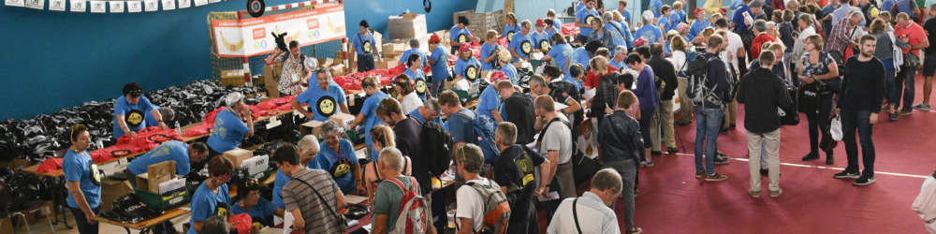
- 10h à 23h Retrait des dossards et Village Marathon au COSEC de Pauillac
Des transferts en bus officiels entre Bordeaux et Pauillac seront disponibles sur réservation
- 19h00 Soirée Mille-Pâtes au Chateau Beychevelle (Saint Julien Beychevelle), réservée à 1450 convives. Entrée sur présentation exclusive et obligatoire du bracelet d’accès remis lors du retrait des dossards. Dîner servi à 20h
- à partir de 19h Soirée « Pâtes à Caisses » à la Salle des Fêtes de Saint Estèphe.
Toute la journée, animations sur les quais et en Centre ville, possibilités d’achats à la boutique du Marathon, à la Maison du Vin et au Village Marathon. Buvettes.

Samedi 5 Septembre 2026
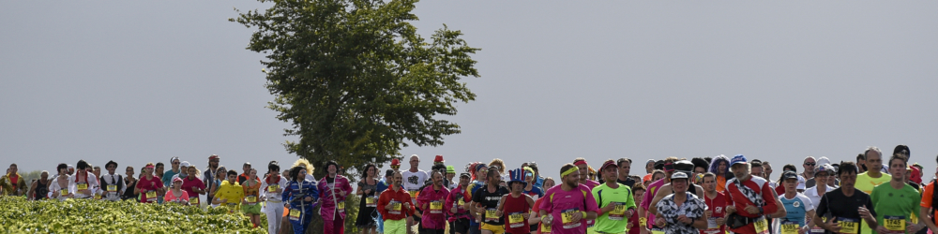
Le thème de déguisement retenu pour 2026 est : « Les Années 80 ! ».
- 8h à 9h15 Présentation des déguisés
- 9h Départ de la Caravane Publicitaire
- 9h15 Animations de départ
- 9h30 Départ du Marathon
Sur le parcours 22 points de ravitaillement, une vingtaine de tests « œno-sportifs » (dégustation de grands crus à dose modérée !) 55 animations et points de dégustations variés (huitres, entrecôte, fromage, raisins, glaces etc.)
- 9h30 à 11h30 Animations sur les quais : Animations, force Basque.
- 16h00 Remise des prix sur les quais de Pauillac (sauf Météo défavorable).
- 19h Restaurations nombreuses au village du Marathon, buvettes restauration AMCM, dans les restaurants Pauillacais et restauration Rugby permanente de 12h à 24h à la maison du Vin.
- 21h Soirée dansante par Free Spirit
- 22h30 Feu d’artifice.
- 23h Soirée dansante
- 1h horaire de clôture

Toute la journée Village du Marathon à côté de la Maison du Vin avec animations dégustations et restaurations.

Dimanche 6 Septembre 2026
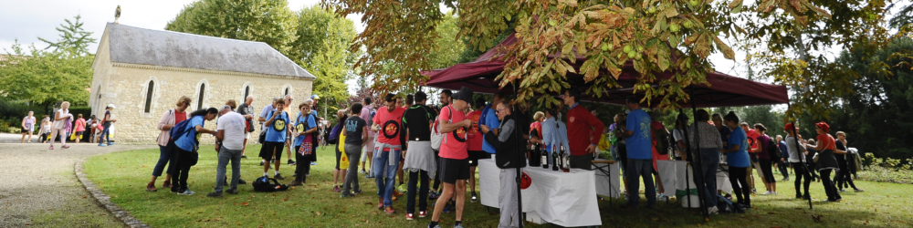
- 9h30 Balade de récupération, pour coureurs, accompagnateurs, bénévoles et partenaires sur inscription (8€) sur la commune de Saint Julien Beychevelle. Limitée à 3000 personnes.
- 12h30 Repas sous Chapiteau à l’arrivée de la Balade au Château Beychevelle. Sur réservation. Accès sur présentation exclusive du bracelet d’inscription.
- 12h30 Village gourmand organisé par la commune de Saint Julien Beychevelle.

